TEST ECRIT WASH OFFICER TEARFUND KALEMIE
Directives :
Pour ce poste Tearfund recherche une personne qualifiée et expérimentée en technique WASH, l’évaluation des besoins communautaires attestées par des connaissances avérées dans l’approche communautaire.
- La durée du test est de 3 heures et 15min, inclus la lecture des directives
- Merci de répondre à chaque question d’une façon concise et précise en commençant par celle qui vous semblent faciles. Répondez dans la langue avec laquelle la question est posée et inscrivez votre réponse juste après chaque question ou dans les pointillés. Ecrivez votre réponse en dessous de la question correspondante, prière respecter ces consignes.
- Etant donné que nous recherchons un Officier Wash, le test est fait uniquement à la machine.
- Ne mentionnez que le numéro de code qui vous sera communiqué par le RH comme identifiant de votre copie au coin gauche supérieur de toutes vos pages de réponse. Sera d’office éliminée de la suite du processus toute copie sur laquelle le nom du candidat sera mentionné ou dont le code inscrit sera erroné.

- Adduction.
- Considérons une étude de faisabilité relaissée dans la province de Tanganyika. Les ouvrages d’approvisionnement d’eau retenus pour être aménagées sont les sources, les adductions et les puits a profondeur moyenne.
- L’une des sources de Kyankalamu à Fube nécessite d’être aménagée en adduction d’eau potable. Etant la personne responsable qui a réalisé l’étude, donner les informations (données) « techniques et sociales » pouvant vous permettre d’affirmer la faisabilité de cette adduction.
- Information techniques :
Source et adductions
- Evaluation du débit de production de la source en l/s
- Nombre des populations ou consommateurs du point d’eau à aménager afin d’estimer les besoins journaliers de la population suivant son acroissement démographique entre 10 à 15 qui est la durée moyenne pour les SAEP ruraux
- Faire une étude de comparaison de deux débits ; si le débit de production de des émergences correspond aux besoins en long termes de population pour les adductions d’eaux
- Effectuer un lever topographique altimétrique et planimétrique entre le niveau de la source et le village en desservir et le cas échéant déterminer s’il s’agit d’un système gravitaire ou par pompage
- Prélèvement des échantillons des émergences existants afin d’analyser la qualité bactériologique et chimique de l’eau avant intervention et juger la potabilité des émergences
Puits Moyenne
- Se renseigner aupres des autres constructeurs ayant faits des ouvrages dans la zone (s’il existe un ouvrage précèdent) sur niveau de la nappe
- Si pas un ouvrage, effectuer des tests géophysiques ou hydrauliques au moyen des baquettes hydrauliques sur la presence de la nappe aquifère
- Informations sociales :
- Mode de vie de la population et comportement
- Taux d’accroissement de la population suivant la liste de récemment de la population
- Cartographies et limites de l’entité consternée par l’intervention afin d’avoir la densité de la population dans la répartition des bornes suivant les blocs.
- Sur le mouvement de population (returnée ou deplacée)
- Voici les données éléments topographiques réalisée à l’aide du Trupulse. La population totale actuelle est de 8000 habitants. La source a un débit moyen de 2 l/s. Considérant une période de design de 10ans en zone rurales sous une dotation répondant aux standards sphère en Eau Hygiène et Assainissement, A l’aide des formules en rouge dans le tableau de la demande horaire ici-bas (Sheet 1 tableau 1 ou annexe 1 simulation réservoir) sachant qu’il est mathématiquement lié au petit tableau à droite de calcul de la population dans lequel les données ci-haut seront complétées manuellement, compléter les cases en jaunes. Il s’agit de déterminer :
- La capacité minimum (Vmin) du réservoir pouvant compenser la forte demande de cette population en heures de pointe
Temps puisage | Q en l/s | Temps de stockage en h | T stockage en s | Volume litres | Volume m³ | H =3m hypothese | Surface | C en m
2h matin et 2 soirs | 2 | 20 | 72000 | 144000 | 144 | 3 | 48 | 6,9

- Le volume journalier d’eau dégagée par le trop plein (OF)
Population | Besoin en l/s sphere | Besoin totale l/j | Besois en l/s | Production src 2 l/s | Troplein en l/s | OF en l/j | OF m3/j
8000 | 15 | 120000 | 1,666666667 | 2 | 0,333333333 | 24000 | 24

- La capacité maximum du réservoir (Vtank)
- A l’aide du tableau 2 pouvez-vous déceler à quelle heure du jour le tank sera vide (heure de pointe) ? Schématiser en Excel à l’endroit indiqué en jaune le graph du stock dans le tank en utilisant les données de la dernière colonne du tab 2
- Sachant qu’il s’agit d’un réservoir carré/rectangulaire, compléter le tableau 3 des dimensions de cet ouvrage selon votre appréciation et expérience (Sheet 1).

- Toujours dans le même fichier Excel Sheet 2 (ou l’autre en annexe 1 calculs hydrauliques) Compléter le tableau automatisé en annexe des calculs hydrauliques de la conduite primaire de l’adduction Muntankuya/ Kyankalamu, à l’aide de donnes ci-haut en utilisant la formule de William Hazen déjà insérée. La constante de Hazen Chw = 140 pour les conduites en PEHD utilisée et les pertes de charges singulières sont de 10% des pertes de charges linéaires. Compléter les colonnes hachurées en jaune en utilisant les caractéristiques de la source ci-haut et les diamètre intérieur et extérieures de conduites normalisée.

- Construction d’un puits (puits busé, forage manuel ou mécanique)

- Quels sont les étapes nécessaires de construction d’un puits moderne à grand débit et grand diamètre ? ou d’un forage manuel ou mécanique ? (Choisissez à répondre pour un seul type de puits vous avez déjà expérimenté)
Puits en buse
Travaux de terrassement et construction du cuvelage en béton :
Cuvelage : il permet de maintenir les terrains traversés afin d’éviter les éboulements, et les infiltrations extérieurs.

-Le captage et pose de buses crépinnes entourée des massifs filtrantes :
il est construit à la base du cuvelage sous le niveau de l’eau, pour laisser entrer l’eau dans le puits

-Les équipements de surface et installation de la pompe :
Ils permettent de protéger l’ouvrage des pollutions extérieures, et de faciliter l’accès à la ressource (trottoir, margelle, système d’exhaure)
Forage mécanique
- Installation du chantier par la mise en place des bacs en boue
- Fonçage par lançage en eau puis tubage crépine et aveugle
- Soufflage et développement à l’air lift
- Essai de débit
- Construction de la margelle et installation de l’équipement de surface et clôture

- Merci de schématiser (dessiner) la coupe longitudinale retraçant les parties essentielles du type de puits que vous avez expliqué ci-haut et indiquez clairement le les parties de cuvelage selon les variations de profondeur.
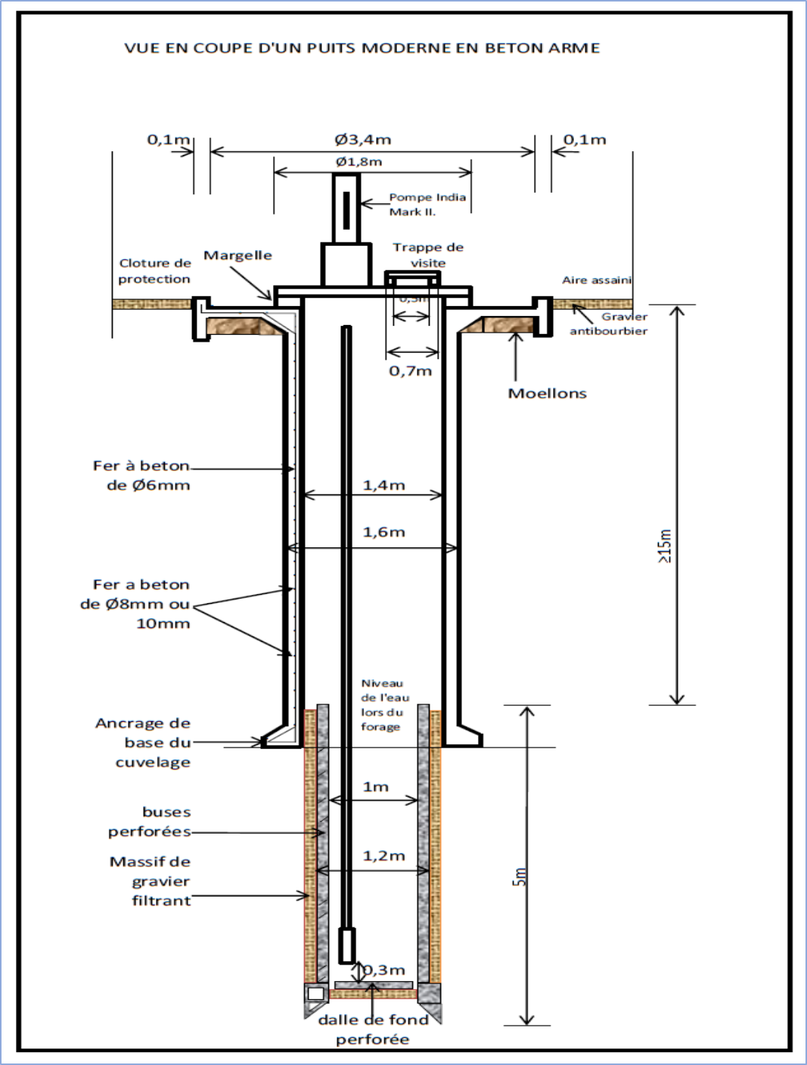
- Après la réalisation de ce puits, merci de faire un canevas de rapport complet de réalisation.
Puit de villqge | Coordonnes GPS | Profondeur | Niveau statique | Niveau dynamique | Rabattement | Q en l /s | Equipe Exhaure | Cote installqtion
Fube | X= | 15 | 9 | 4 | 5 | 0,6 | PH M AFRIDEV | 13,5m
 | Y=
 | Z=

- Ce puits pourra alimenter un système d’adduction gravitaire ment avec une population importante à desservir. Expliquer comment allez-vous procéder à la détermination de la pompe pouvant alimenter un château surélevé.
- Mesurage du débit en m3/h de production du puits après essais en trois paliers d’une heure
- Détermination de la hauteur manométrique de la pompe en mettre en place pour alimenter le village (H MT=alt puit +hauteur d’aspiration pertes des charges de la conduite de refoulement entre le puits et le réservoir de distribution)
- Le rendement de la pompe voulu

- La pompe que vous avez choisie sera alimentée par un système photo voltaïque pour alimenter le château par pompage et rapprocher les points d’eau aux bénéficiaires au moyen gravitaire sous les conditions suivantes :
- Le village à alimenter est de 3425 personnes.
- Altitude du site de forage 1620m
- Altitude du château 1700m
- Altitude du village critique 1670m a 2km du tank.
- Profondeur du puits ou forage a votre choix.
- Dessiner le plan de ce système par le logiciel auquel vous êtes habitué et recopier votre plan en bas de cette question ou envoyer le sur un autre fichier annexe combiner à celui des réponses ici en format zip.
ALT 1700
Chateau
Troplein

Alt 1620

Distribution
Puits

Videage

- Quelles serait les caractéristiques techniques de la pompe à utiliser ? Est-elle submersible ou de surface ?
- On peut utiliser soit une pompe immergée soit une de surface suivant la profondeur d’aspiration
- Si H asp est inférieur ou égale à 10 m on utise une pompe de surface
- Si Hasp est supérieure à 10m ;il est conseiller d’utiliser une pompe immergé
- Comment allez-vous procéder pour déterminer le nombre des panneaux nécessaires à bien faire fonctionner ce système.
On calcul la puissance hydraulique
PCh =gx §Q journalier XHMT
Avec §= masse volumiaque de l’eau 100kg /m3
Et g=accélération de pesanteur m2/s
Et la hauteur manométrique totale=HMT en m
Puis on vérifie la puissance Mécanique au catalogue du fabriquant indique =P m

La puissance de crête (PC)=( 2,725 XQJ XHMT)/(RgxE) en Watt
E= iradiation solaire en KWH/m2/J et Rg =rende ment global journalier qu on prend =0,27
Le Nbre des modules sera egale =PC/ Puissance d’un module prix pour reference

- Combien de bornes fontaines pouvant desservir ces villages dans la standard sphère ?
Population | Personnes aux robinets | Nbre Robinets | Bornes en deux robinets
3425 | 250 | 14 | 7

- Donner les principales parties d’une pompe manuelle d’un puits et expliquer en quelques lignes comment désinfecte- t- On un puits avant son utilisation.
Le piston
Les tringles et attaches tringles
Le battis et déversoir
Soupape d’aspiration et de refoulement
Le levier de Pompage
On fait une solution en chlore pour désinfecter un puits
- Déterminez les quantités des matériaux pouvant constituer un béton simple B 400kg/cm3 de 2m3 de volume.
Ciment en sac de 50kg=16 Sacs
Gravier en l =1600l soit 1,6m3
Sable en L= 800l soit 0.8 m3
Eau de gachage =200l

- Construction et plomberie
- Soit la poutre ci-dessous simplement appuyée sur ses deux extrémités selon la figure ci- bas
Calculer le moment de flexion de la structure ; sachant que la charge lui soumise est uniformément repentie
Mf Max=pL²/8
P=2500Kg/mc et L =6m
Pt | Mf max en KGm
90000 | 112.50kgm
- Parlez brièvement d’une machine à fusion, ses parties ; son fonctionnement et son importance
La machine en fusion sert a la jonction des tuyaux PEHD bout à bout par transmission de l’énergie électrique qui fait fondre les deux extrémités de deux tuyau en liaisonner par une plaque chauffante. Par cette liaison en fusion le raccord ou curling sont supprimé ;on peut juste mettre les curling ou raccord compression PHED entre 200 et 300 m afin de faciliter ne nettoyage

- Voici les caractéristiques d’une pompe électrique (5pts)

- Puissance =18.5Kw
- Hauteur 172m
On vous demande de terminer la capacité du Générateur en KVA qui peut alimenter cette pompe en énergie électrique et la consommation de carburant pour 1 mois sachant que le générateur normal consomme 0,9litre pour 10kva par heure et que le pompage se fera pour 3 heures par jour.

